Nr sprawy 16/2024
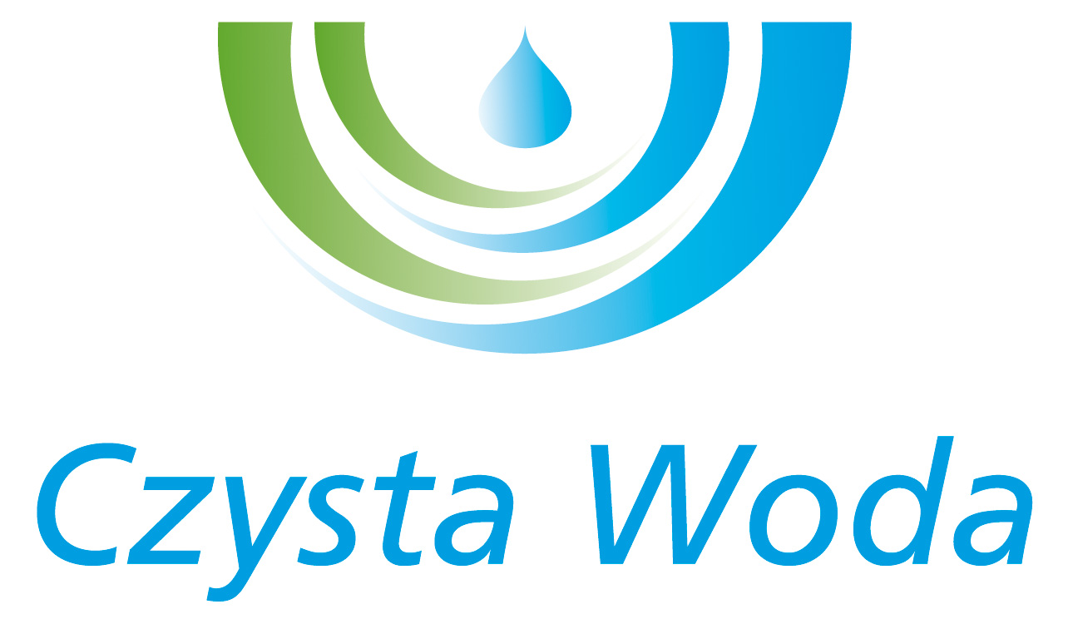
Szczecin, dnia 08 kwietnia 2024 r.
Zakład Wodociągów
i Kanalizacji Sp. z o.o.
ul. Maksymiliana Golisza 10
71-682 Szczecin
tel. 91 44 26 200
fax 91 42 21 258

zwik@zwikszczecin.pl
www.zwik.szczecin.pl
NIP: 851-26-24-854, REGON 811931430
Zakład Wodociągów i Kanalizacji Spółka z ograniczoną odpowiedzialnością, wpisana w KRS pod nr 0000063704 w Sądzie Rejonowym
Szczecin – Centrum w Szczecinie, XIII Wydział Gospodarczy Krajowego Rejestru Sądowego. Kapitał Zakładowy 222.334.500 zł

INFORMACJA O WYBORZE OFERTY NAJKORZYSTNIEJSZEJ

Dotyczy: postępowania o udzielenie zamówienia publicznego prowadzonego w trybie przetargu nieograniczonego pn.: „Sukcesywna dostawa zasuw kołnierzowych długich F5 i krótkich F4, obudów teleskopowych do zasuw oraz hydrantów podziemnych, i nadziemnych ppoż. dla ZWiK Spółka z o.o. w Szczecinie”.

Zamawiający Zakład Wodociągów i Kanalizacji Spółka z o.o. z siedzibą w Szczecinie informuje, że ww. postępowaniu jako najkorzystniejsza została wybrana oferta złożona przez:

Na część nr 2

Emet-Impex S.A.
Błogosławionego Czesława 13 C
44-100 Gliwice
Oddział w Szczecinie
ul. Mierosławskiego 3
70-102 Szczecin
Wartość oferty: 122 369,00 zł netto

Na część nr 3

Zakład Produkcyjny Armatury Przemysłowej
AKWA Sp. z o.o.
ul. Słoneczna 36
62-200 Gniezno
Wartość oferty: 187 075,00 zł netto

Oferty spełniają warunki udziału w postępowaniu w poszczególnych częściach i są najkorzystniejsze w oparciu o kryterium oceny ofert stawiane w SWZ dla danej części – 100% cena netto.

